附件2

培训地点交通位置图

北京西国贸大酒店位于丰台区丰管路16号。可乘坐地铁10号线至泥洼站，C1东南口出，步行10分钟即到。

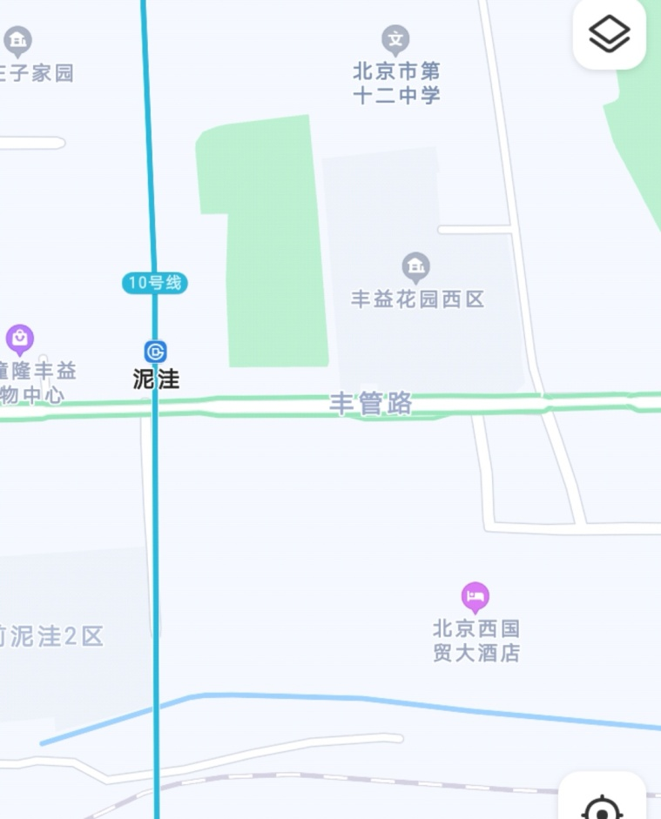
培训地点

